**CARTA DE RECOMENDAÇÃO**

Campo Verde, 31 de outubro de 2020

Declaro para os devidos fins que **Ana Raiane Silva Sousa** é membro regular da Igreja Adventista do Sétimo Dia de Nova Nazaré – MT, onde desempenha funções com todo esmero e dedicação, sendo uma benção para o povo de Deus nesse lugar. Para tanto, recomendo o membro aqui citado, e me coloco à disposição para comprovar a veracidade deste documento nos contatos abaixo.

**Válido até 30/04/2021**

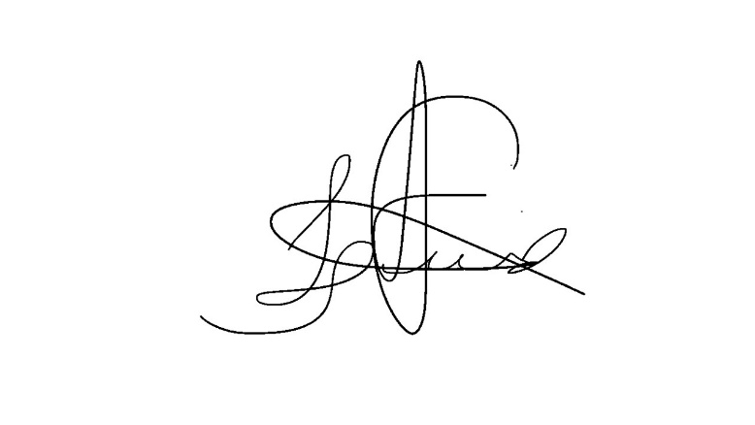

*Wagner Menezes Ferreira*

*Pastor Distrito Nova Xavantina*

*E-mail: wagner.menezes@adventistas.org*

*Tel. (66) 9.9975 8160*

